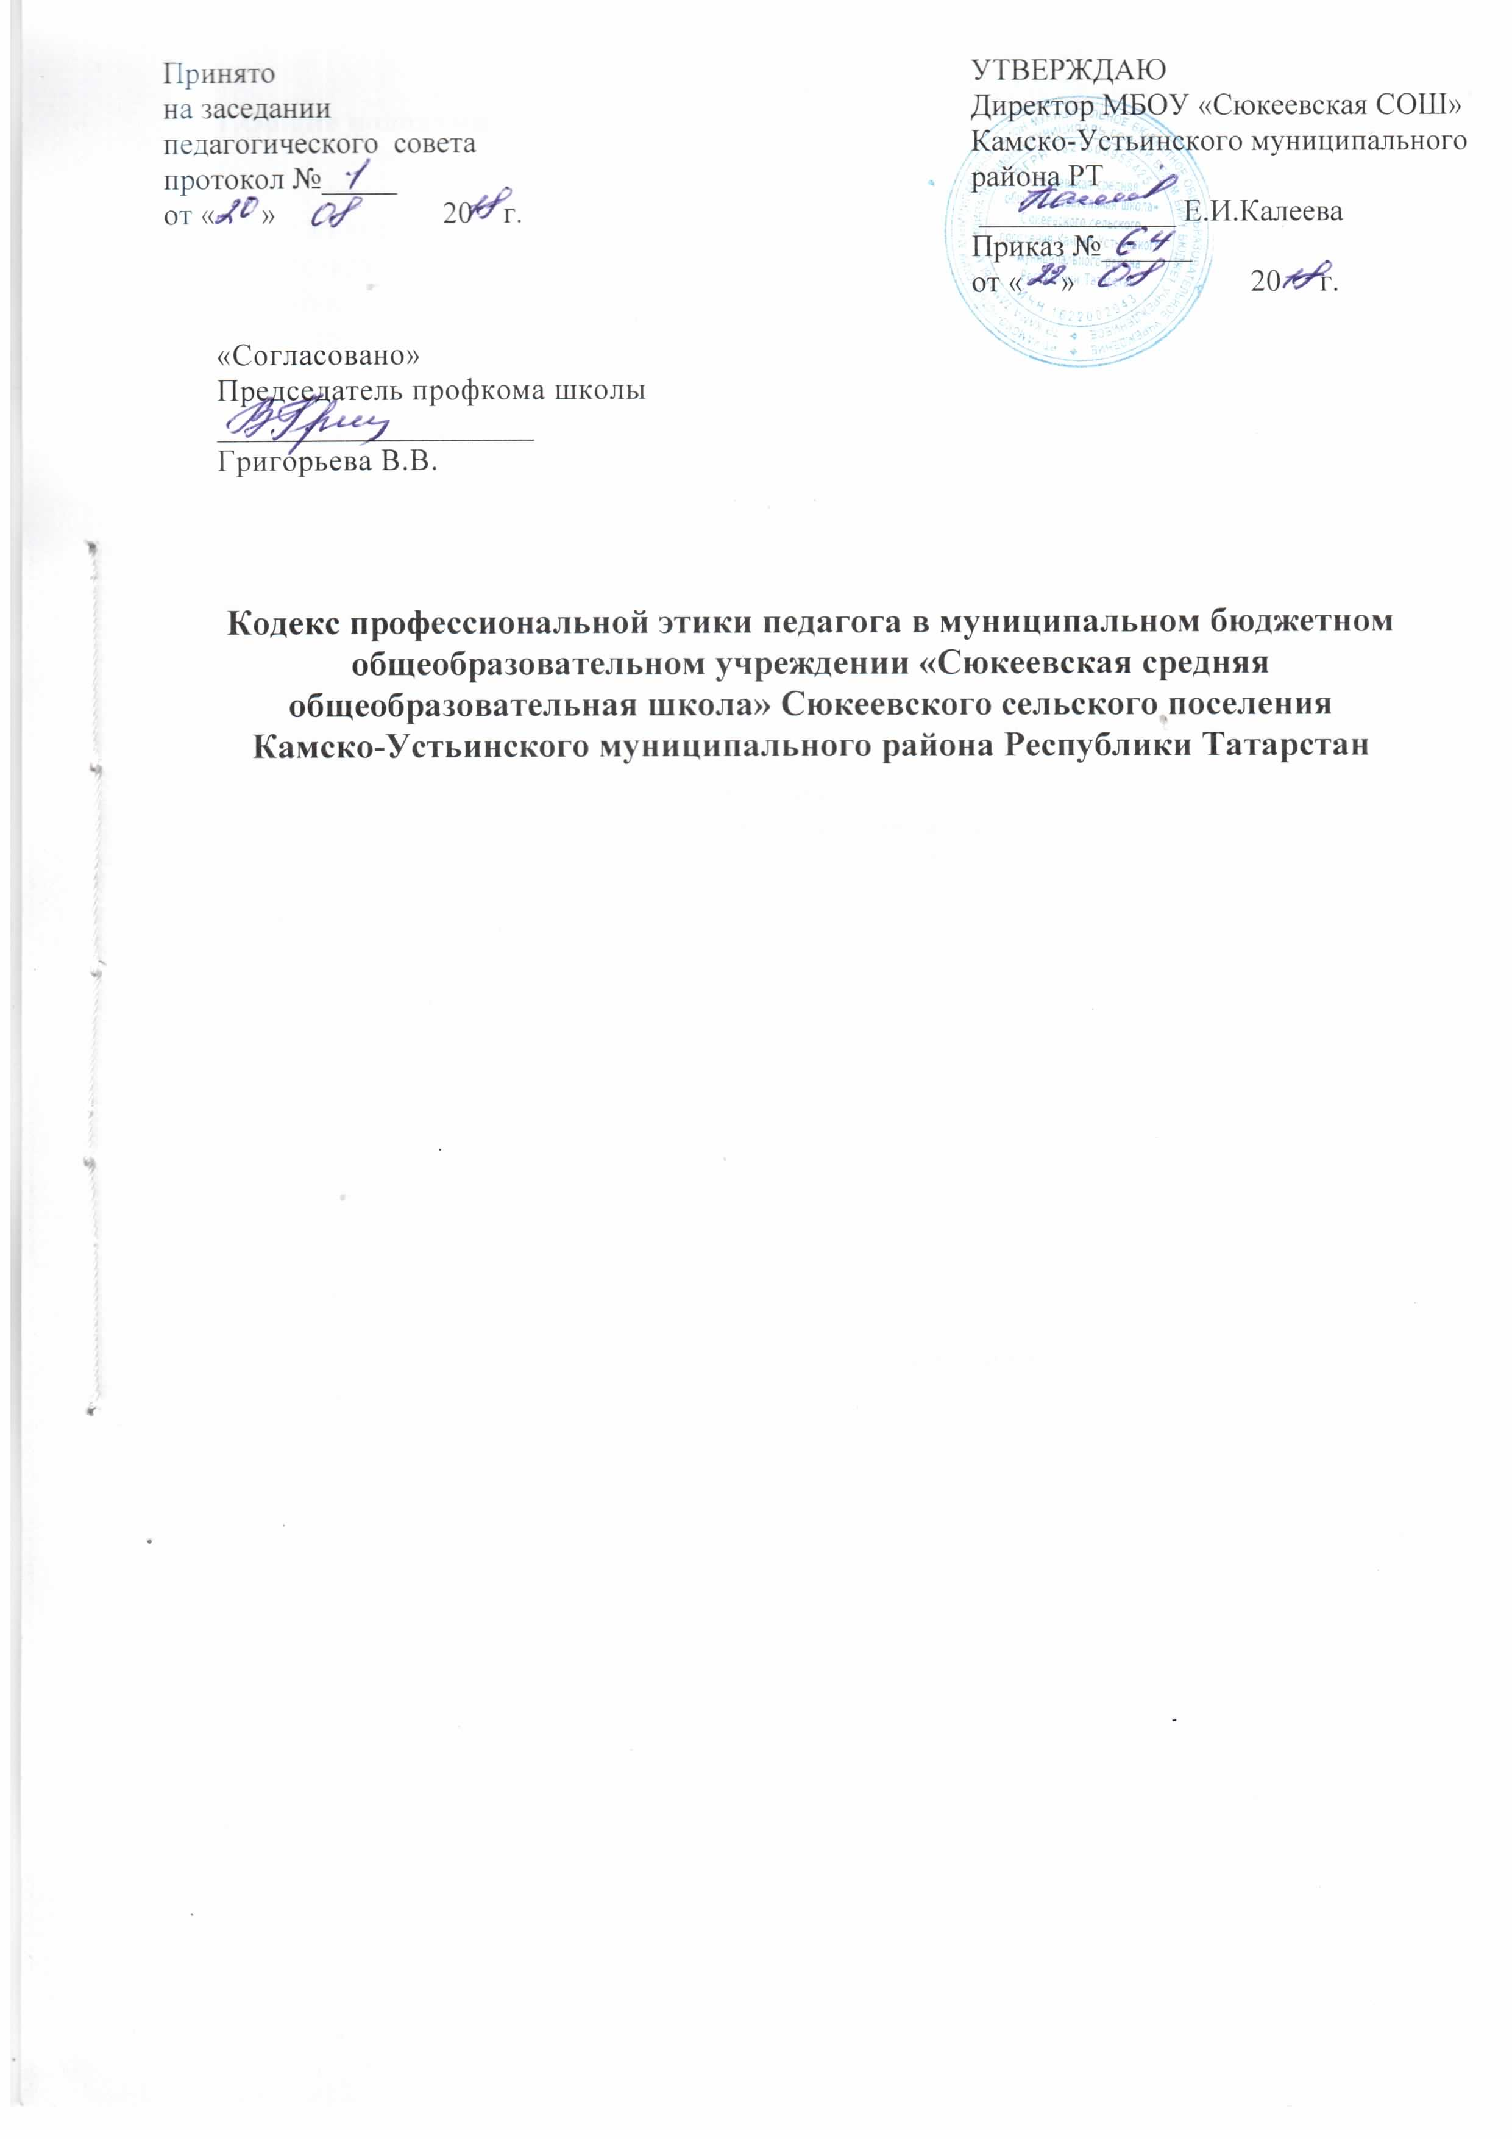
1.Общие положения
  - Кодекс профессиональной этики педагогических работников организаций, осуществляющих образовательную деятельность (далее - Кодекс), разработан на основании положений Конституции Российской Федерации, Федерального закона от 29 декабря 2012 г. № 273-ФЗ «Об образовании в Российской Федерации», Указа Президента Российской Федерации от 7 мая 2012 г. № 597 «О мероприятиях по реализации государственной социальной политики» и иных нормативных правовых актов Российской Федерации и Республики Татарстан, Уставом школы, а также основан на общепринятых нравственных принципах и нормах российского общества и государства .
1.2.Кодекс представляет собой свод общих принципов профессиональной этики и основных правил поведения, которым рекомендуется руководствоваться педагогическим работникам организаций, осуществляющих образовательную деятельность (далее - педагогические работники), независимо от занимаемой ими должности.
1.3Педагогическому работнику, который состоит в трудовых отношениях с МБОУ «Сюкеевская средняя общеобразовательная школа»(далее Школа), и выполняет обязанности по обучению, воспитанию обучающихся и (или) организации образовательной деятельности, рекомендуется соблюдать положения Кодекса в своей деятельности.
1.4.Целями Кодекса являются:
- установление этических норм и правил поведения педагогических работников для выполнения ими своей профессиональной деятельности;
- содействие укреплению авторитета педагогических работников организаций, осуществляющих образовательную деятельность;
- обеспечение единых норм поведения педагогических работников.
1.5.Кодекс призван повысить эффективность выполнения педагогическими работниками своих трудовых обязанностей.
1.6.Кодекс служит основой для формирования взаимоотношений в системе образования, основанных на нормах морали, уважительном отношении к педагогической деятельности в общественном сознании, самоконтроле педагогических работников.

2.Этические правила поведения педагогических работников при выполнении ими трудовых обязанностей

2.1.При выполнении трудовых обязанностей педагогическим работникам следует исходить из конституционного положения о том, что человек, его права и свободы являются высшей ценностью, и каждый гражданин имеет право на неприкосновенность частной жизни, личную и семейную тайну, защиту чести, достоинства, своего доброго имени.
2.2. Педагогические работники, сознавая ответственность перед государством, обществом и гражданами, призваны:
а) осуществлять свою деятельность на высоком профессиональном уровне;
б) соблюдать правовые, нравственные и этические нормы;
в) уважать честь и достоинство учащихся и других участников образовательных отношений;
г) развивать у учащихся познавательную активность, самостоятельность, инициативу, творческие способности, формировать гражданскую позицию, способность к труду и жизни в условиях современного мира, формировать у учащихся культуру здорового и безопасного образа жизни;
д) применять педагогически обоснованные и обеспечивающие высокое качество образования формы, методы обучения и воспитания;
е) учитывать особенности психофизического развития учащихся и состояние их здоровья, соблюдать специальные условия, необходимые для получения образования лицами с ограниченными возможностями здоровья, взаимодействовать при необходимости с медицинскими организациями;
ж) исключать действия, связанные с влиянием каких-либо личных, имущественных (финансовых), политических, идеологических и иных интересов, препятствующих добросовестному исполнению трудовых обязанностей;
з) проявлять корректность и внимательность к учащимся, их родителям (законным представителям) и коллегам;
и) проявлять терпимость и уважение к обычаям и традициям народов России и других государств, учитывать культурные и иные особенности различных этнических, социальных групп и конфессий, способствовать межнациональному и межконфессиональному согласию учащихся;
к) воздерживаться от поведения, которое могло бы вызвать сомнение в добросовестном исполнении педагогическим работником трудовых обязанностей, а также избегать конфликтных ситуаций, способных нанести ущерб его репутации или авторитету школы;
л) хранить конфиденциальную информацию, ставшую им известной в ходе исполнения трудовых обязанностей.
2.3. Педагогическим работникам следует быть образцом профессионализма, безупречной репутации, способствовать формированию благоприятного морально-психологического климата для эффективной работы.
2.4. Педагогическим работникам надлежит принимать меры по недопущению коррупционно опасного поведения педагогических работников, своим личным поведением подавать пример честности, беспристрастности и справедливости.
2.5. При выполнении трудовых обязанностей педагогический работник не допускает:
а) любого вида высказываний и действий дискриминационного характера по признакам пола, возраста, расы, национальности, языка, гражданства, социального, имущественного или семейного положения, политических или религиозных предпочтений;
б) грубости, проявлений пренебрежительного тона, заносчивости, предвзятых замечаний, предъявления неправомерных, незаслуженных обвинений;
в) угроз, оскорбительных выражений или реплик, действий, препятствующих нормальному общению или провоцирующих противоправное поведение.
2.6. Педагогическим работникам следует проявлять корректность, выдержку, такт и внимательность в обращении с участниками образовательных отношений, уважать их честь и достоинство, быть доступным для общения, открытым и доброжелательным.
2.7. Педагогическим работникам рекомендуется соблюдать культуру речи, не допускать использования в присутствии всех участников образовательных отношений грубости, оскорбительных выражений или реплик.
2.8. Внешний вид педагогического работника при выполнении им трудовых обязанностей должен способствовать уважительному отношению к педагогическим работникам и организациям, осуществляющим образовательную деятельность, соответствовать общепринятому деловому стилю, который отличают официальность, сдержанность, аккуратность.

3. Ответственность за нарушение положений Кодекса

3.1. Нарушение педагогическим работником положений настоящего Кодекса рассматривается на заседании педагогического совета школы и (или) комиссии по урегулированию споров между участниками образовательных отношений.
3.2. Соблюдение педагогическим работником положений Кодекса может учитываться при проведении аттестации педагогических работников на соответствие занимаемой должности, при применении дисциплинарных взысканий в случае совершения работником, выполняющим воспитательные функции, аморального проступка, несовместимого с продолжением данной работы, а также при поощрении работников, добросовестно исполняющих трудовые обязанности.

4. Заключительные положения

4.1. Данный Кодекс принимается педагогическим советом с учетом мнения профкома школы, утверждается и вводится в действие приказом директора школы.
4.2. Изменения и дополнения в настоящий Кодекс вносятся по решению педагогического совета школы в случае необходимости с учетом мнения профкома школы, утверждаются и вводятся в действие приказом директора школы и регистрируются в установленном порядке.
4.3. Кодекс действует бессрочно, до принятия Кодекса в новой редакции.

